Relación de medidas bovinométricas y de composición corporal in vivo con el peso de la canal
en novillos Brahman en el valle del Sinú
J. C. Velásquez M.,* L. A. Álvarez F.**
Compendio | Abstract | Introducción | Materiales y Métodos |Resultados y Discusión
Implicaciones | Agradecimientos | Bibliografía
COMPENDIO
En dos hatos de cría y ceba de la costa caribe de Colombia (50 msnm, 28°C y 65% de humedad relativa) se formaron dos grupos contemporáneos de machos Brahman para evaluar el crecimiento posdestete y producción de carne (pesos, bovinometría, medidas de composición corporal y canal): Un grupo de 17 Brahman Rojo (BR) y otro de 23 Brahman Gris (BG) fueron cebados en praderas de Angleton Dichantium aristatum. El Peso Ajustado al Destete (PAD), Peso Ajustado al Año (PAA), Peso Ajustado a los 18 meses (PA18), Peso Ajustado a los 24 meses (PA24) para machos BG y BR fueron respectivamente: 211, 229, 418 y 477 kg; y 240, 246, 386 y 432 kg. Diferencias en crecimiento posdestete fueron encontradas entre variedades Brahman (< 0.05). También hubo diferencias significativas (<0.05) para medidas de Longitud Corporal y Perímetro torácico. En Medidas de Área de Ojo de Lomo (AOL18) se hallaron diferencias significativas (<0.05). En general, se observaron correlaciones altas entre medidas de peso y medidas bovinométricas. Las correlaciones más altas (> 0.80) entre medidas in vivo y en Canal fueron entre Peso de Canal/Total Carne Aprovechable (PCC/TCA) y PA18, AOL18 y PCC/TCA, y estas fueron predictivas, sirviendo para obtener modelos de regresión que calcularon el PCC y TCA.
Palabras Claves: Brahman, crecimiento posdestete, bovinometría, área de ojo del lomo, peso de la canal, análisis de regresión.
ABSTRACT
Relationship between linear and body composition measurements with carcass weight In Brahman steers in the Sinu valley. In two finishing ranches located at the caribean coast of Colombia at 50 m.a.s.l., 29°C and relative humidity of 65%, was carried out a postweaning growth and beef production study (weight, body, composition and carcass measurements) using two comtemporary groups of Brahman steers. A group made up of seventeen pure Red Brahman RB and the other of 23 pure Grey Brahman GB was finishing in grazing system on pasture Dichantium aristatum. Body weight at Weaning Weight WW, Yearling Weight YW, 18 months, weight 18W and 24 months weight 24W for GB and RB respectively were: 211, 229, 418 and 477; and 240, 246, 386 and 432 kg. WW, YW, 18W and 24W of the Brahman types were significantly different (<0.05). Significant diferences between Brahman Type were found for Post Weaning growing (<0.05). Heart Girth average was higher for Grey Brahman and Body Lenght was higher for Red Brahman. To compare this two measurement between Brahman types was found significant diferences (<0.05). Regarding Ultrasound measurements, Ribeye Area REA was higher for GB steers (<0.05). Great Pearson correlations were found among weights and body measurements. The greatest correlations were Hot Carcass Weight/ Kilograms Lean Meat HCW/KLM-18W, REA-HWC/KLM, this relationship were used to get regression models to predict HWC and KLM.
Keywords: Brahman, Postweaning growing, Body Measurement, Ribeye Area, Hot Carcass Weight, Regression Analysis.
INTRODUCCIÓN
El biotipo cebú de carne ha variado con el tiempo, es así como en el continente americano en los años cincuenta el tipo ideal de ganado Brahman era el de un animal compacto, y era notorio encontrar ejemplares cortos, de acabado temprano y de tamaño pequeño (Jaramillo y Jaramillo, 1994). Actualmente los ganaderos están buscando seleccionar animales cebú más altos, más largos, de mejor musculatura y de nivel de engrasamiento mínimo. Los hatos de cría Brahman en Colombia han continuado seleccionando su ganado en igual sentido (mayor alzada y mayor longitud), alcanzando logros significativos en producción de carne (Vélez y Sánchez, 1994).
Varios estudios subtropicales y tropicales en la raza Brahman sugieren el uso de medidas corporales para complementar el proceso de selección del ganado de carne tropical (Vargas et al., 2000; Manrique, 2003). En tal propósito, los ganaderos han utilizado medidas bovinométricas tales como altura al sacro, longitud corporal y perímetro torácico. Estas medidas han ayudado a esclarecer diferencias productivas sobre el biotipo cebuino tropical más adecuado para la producción de carne en Colombia (Manrique, 2003). En los últimos años con la llegada de ecógrafos (escáner) también ha sido posible predecir la composición corporal (calidad y cantidad de músculo y grasa) del novillo antes de ser sacrificado (Torres, 2002).
Debido a que en Colombia Córdoba es la zona de cría y ceba más representativa de ganado Brahman, se hizo necesario realizar un estudio biotipológico que incluyera mediciones bovino-métricas y de ultrasonido en machos Brahman Gris y Rojo, para relacionar las medidas corporales más importantes del animal (medidas de volumen, musculatura y grasa) con producción y características de la canal.
MATERIALES Y MÉTODOS
El estudio se llevó a cabo entre mayo de 2002 y julio de 2003 en el municipio de Montería (50 msnm, 29°C, la precipitación media anual de 1000 mm y humedad relativa de 65 %).
Se utilizaron 40 machos Brahman de un año de la hacienda El Níspero (23 Brahman Gris BG) y de la hacienda Francia (17 Brahman Rojo BR). Los novillos se castraron y se mantuvieron en pastoreo alterno en potreros de Angleton, Dichantium aristatum, por espacio de 14 meses. Recibieron sal mineralizada a voluntad y atención sanitaria. Se realizaron tres pesajes posdestete a los 12, 18 y 24 meses (inicio, mitad y final) y el peso al sacrificio. Los pesos al destete y predestete fueron suministrados por la ganadería. Tres mediciones bovinométricas (perímetro torácico PT, longitud corporal LC, altura al sacro AS y amplitud de cadera AC) se tomaron a los 12, 18 y 24 meses. Dos mediciones de grasa dorsal, área de ojo del lomo y porcentaje de marmoreo por ultrasonido se realizaron a los 18 meses. Para tomar las medidas de composición corporal in vivo en los novillos Brahman se utilizó el escáner de marca Pie Medical 200 SLC y la sonda lineal de 18 cm, de 3.5 MHZ (Modelo ASP-18).
En la segunda medición experimental cuando los novillos estaban de aproximadamente 18 meses, se evaluó el pasto Angleton, Dichantium aristatum, en el Laboratorio de Nutrición Animal de la Universidad Nacional sede Palmira (Proteína Cruda, Materia Seca, Minerales, Fibra Detergente Acida y Fibra Detergente Neutra).
Finalizada la ceba, 23.5 meses para BG y a los 25.9 meses para BR, los novillos se pesaron y se transportaron al frigorífico. Los valores de peso de la canal caliente PCC y rendimiento en canal fueron suministrados por el frigorífico Frigosinú (Montería, 7 km) para BG y por Frigosabana en Corozal (Montería, 100 km) para BR.
Se escogieron 14 novillos BR por peso y buen acabado para el sacrificio y posterior evaluación de canales según el sistema ICTA. Una vez refrigerada por 24 horas a 2°C se tomaron el peso de la canal fría (PCF), espesor de la grasa dorsal (EGD), el perímetro de la pierna (PPI) y la longitud de la canal (LCAN).
Para el análisis estadístico se utilizó el paquete SAS (Statistic Análisis System) versión 8 (2000). Con el objetivo de unificar la edad de los animales se ajustaron los pesos a los 12, 18 y 24 meses de acuerdo con las fórmulas utilizadas por Asocebú para la evaluación de progenie (Asocebú, 2003):
Peso Ajustado al Año PAA 12M=[(PA - PN) /Días de edad] x 365 días + PN
Peso Ajustado a los 18 Meses PA18M=[(PA - PN) / Días de edad] x 548 días + PN
Peso Ajustado a los 24 Meses PA24M=[(PA - PN) / Días de edad] x 730 días + PN
Las medidas bovinométricas se ajustaron utilizando como base el valor de los animales más cercanos a la edad de medición a los 12, 18 y 24 meses, y teniendo en cuenta la desviación estándar de cada medida (Manrique, 2003).
Los pesos corporales, las medidas bovinométricas y las medidas de la canal se analizaron por medio de estadística descriptiva, se realizó una prueba t para comparación de medias y se estimaron correlaciones simples de Pearson (r) entre todas las medidas in vivo y en canal.
Se realizó un análisis de regresión múltiple para obtener ecuaciones de predicción que calcularan el Peso de la Canal y Total de Carne Aprovechable. Varios modelos fueron corridos para obtener las mejores regresiones por el método Stepwise (mayor R2 y Cp = n parámetros, SAS v 8).
Para los modelos de regresión múltiple se analizaron por separado las variables dependientes: Ganancia de Peso Posdestete, Peso de la canal Caliente y Total de Carne Aprovechable. Las Variables Independientes consideradas para cada modelo correspondieron a aquellas medidas bovinométricas, pesos ajustados o medidas de composición corporal por ultrasonido que tuvieron las correlaciones simples de Pearson más altas con las variables dependientes. El modelo base para realizar el análisis de regresión fue:
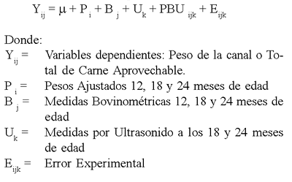
RESULTADOS Y DISCUSIÓN
Peso corporal
El promedio de peso al nacer fue ligeramente superior y significativamente diferente (p<0.05) (Tabla 1). Los valores se situaron dentro del rango de 27 a 35 kg reportado en estudios con ganado Cebú y sus cruces en el trópico (Hernández et al., 1984)
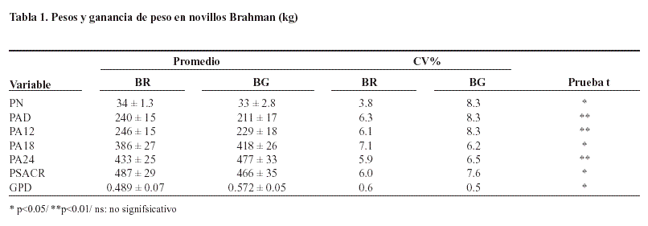
El peso al destete promedio de los machos BR fue superior en casi 18 kg, diferencia altamente significativa (p< 0.0001, Tabla 1), lo cual pudo deberse a diferentes criterios de selección entre los hatos. El peso al destete en machos BR fue similar al reportado por Jiménez y Castro (1995) para machos 3/4 Cebú x 1/4 Romo en la zona del valle del Sinú. Sin embargo, los machos BG presentaron promedios inferiores para los reportados en la zona.
Al año los novillos Brahman Rojo tuvieron mayor peso y las diferencias fueron altamente significativas (p< 0.001).
El peso a los 18 meses fue superior y significativamente diferente para los novillos Brahman Gris (p< 0.05), pero los factores ambientales pudieron influir en las diferencias. Los pesos fueron superiores a los registrados por Plasse et al. (2000) para novillos Brahman en Venezuela y por Jiménez y Castro (1995) para novillos Cebú x Romo en la zona del valle del Sinú, e inferiores a los reportados por Manrique (2003) para toretes Brahman en Montería.
A los 24 meses se observó superioridad en peso (p<0.001) en los novillos BG (477 kg). El peso fue similar al promedio de peso reportado por Jiménez y Castro (1995) para novillos Cebú x Romo en la zona del valle del Sinú y fueron inferiores a los reportados por Manrique (2003) para toretes Brahman en Montería.
A pesar de que el resultado del análisis bromatológico realizado hacia las 3/4 partes de la ceba dejó notar una superioridad nutricional del pasto Angleton que estaban consumiendo los novillos BG (Tabla 2), ambos grupos de animales eran de edades similares, estaban a un mismo nivel de carga (1.5 a/ha), fueron criados y cebados en la misma zona y afrontaron las mismas condiciones de sequía durante el año 2002.
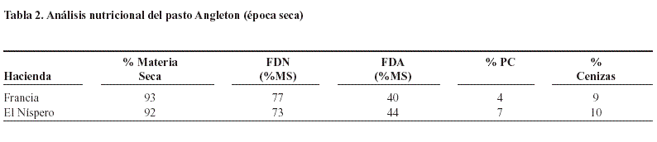
La Ganancia de Peso Posdestete GPD (Año al Sacrificio) fue muy superior en novillos BG (p < 0.0001). En general, los valores promedios de GPD para BG y BR encontrados fueron inferiores a los observados por Manrique (2003) para toretes Brahman en la prueba de ganancia de peso en pastoreo del 2001 en la zona de Montería (788 g/día). La prolongada época de sequía en el 2002 incidió negativamente en la GPD de los novillos Brahman.
La diferencia encontrada en GPD entre variedades de la raza Brahman, que estadísticamente fue altamente significativa, podría explicarse de dos maneras: (i) los novillos BR entre el destete y el año ganaron menos peso debido al mayor peso al destete que afecta la subsecuente ganancia de peso posdestete y a un posible mayor crecimiento del BG que fue destetado de menor peso, en condiciones similares de manejo. (ii) Las diferencias encontradas de medidas de volumen (perímetro torácico y longitud corporal) en novillos BG y BR hace que estos últimos estén en desventaja en producción de carne a pastoreo al presentar menos capacidad ventral (ruminal).
Altura al sacro
Se encontraron diferencias estadísticas de medidas de altura al sacro al año y a los 24 meses para novillos BG y BR (p < 0.05); a los 18 meses fueron similares (Tabla 3). Las medidas a los 18 y 24 meses fueron ligeramente inferiores a las reportadas por Manrique (2003) para toretes Brahman en la zona de Montería (1.39 y 1.45 cm) y similares a las reportadas en Brasil (ABCZ, 1997) para toretes Guzerat y Nelore de 24 meses (1.44 cm).
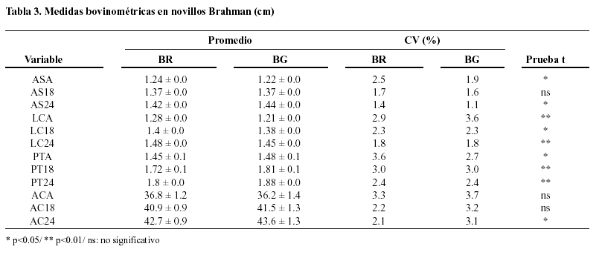
Perímetro torácico y longitud corporal
El perímetro de tórax (PT) fue mayor en BG. La frecuencia de mayor perímetro torácico se fue haciendo más notoria a medida que avanzaba la edad de medición, lo que indicó mayor precocidad productiva. A los 12 meses las diferencias fueron significativas (p < 0.05) y a los 18 y 24 meses fueron altamente significativas (p < 0.0001). La medida de PT a los 24 meses fue similar a la reportada para toretes Guzerat y Nelore en Brasil (ABCZ, 1997) y fue ligeramente inferior a la reportada para toretes Brahman en Montería (Manrique, 2003).
La longitud corporal (LC) fue mayor en novillos BR (Tabla 3). Diferencias significativas se encontraron a los 18 meses de edad (p < 0.05), no obstante, a los 12 y 24 meses de edad fueron de mayor significancia (p < 0.001). La medida promedio de LC a los 24 meses fue similar a la reportada para toretes Guzerat y Nelore en Brasil (ABCZ, 1997) e inferior a la reportada para toretes Brahman en Montería (Manrique, 2003).
Las diferencias encontradas para medidas de longitud corporal y perímetro torácico en novillos BG y BR evidencian criterios de selección diferentes para las dos variedades de la raza. Esto se podría explicar por mayor tendencia de selección del ganado Brahman Rojo hacia la producción de leche, que hace que se encuentren dentro del hato rojo nacional animales más refinados, largos y con más cuñas lecheras que en el ganado Brahman Gris, que se selecciona más para la producción de carne en pastoreo y donde se requieren animales de mayor perímetro de tórax. Estas diferencias entre biotipos de la raza Brahman hacen que a un mismo peso se evidencien diferencias en condición corporal relacionadas con la forma productiva del animal.
Amplitud de cadera
Al comparar las medias para amplitud de cadera (AC) sólo se encontraron diferencias significativas a los 24 meses (p < 0.05), y esta diferencia también se vio reflejada en mayor crecimiento de altura y perímetro torácico de los novillos Brahman Gris. Las medidas fueron inferiores a las reportadas para toretes Brahman en pruebas de pastoreo en la zona de Montería (Manrique, 2003).
Espesor de grasa dorsal
La comparación de medidas para espesor de grasa dorsal (EGD) en novillos BG y BR no arrojó diferencias significativas (Tabla 4). La medida de EGD fue ligeramente superior a la reportada por Torres (2003) para toretes Brahman en La Dorada, Caldas. La mayor medida se explica por la condición anabólica que hace que el novillo deposite tempranamente la grasa. El coeficiente de variación fue similar al reportado por Torres (2003), quien utilizó el mismo escáner Pie Medical 200 para tomar esta medida en toretes Brahman de potrero entre los 18 y 22 meses.
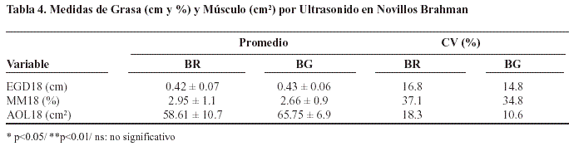
Área de ojo del lomo
El promedio de AOL en BG superó la de novillos BR en 7.71 (p < 0.05, Tabla 4). La medida fue similar a la reportada por Torres (2003) para toretes Brahman con edades similares. El coeficiente de variación fue similar al reportado por Torres (2003).
La variación más alta en novillos BR (Tabla 4) se pudo deber a crecimiento muscular diferente y al menor desarrollo corporal en esta etapa de la ceba.
Porcentaje de Marmoreo (grasa intramuscular)
En promedio el porcentaje de Marmoreo MM18 fue superior en BR sin presentar diferencias estadísticas (Tabla 4). No obstante, se observó mayor cantidad de grasa de infiltración en músculo. El porcentaje de marmoreo tuvo mayor variación que las medidas de área de ojo del lomo y espesor de grasa dorsal. Al confrontar los valores con la clasificación USDA de calidad (Tabla 5), se notó que 61% de los lomos de novillos BG clasificarían Standard, y 39% Select, mientras que 53% de los lomos de los novillos BR serían Standard, 41% Select y 6% Choice.
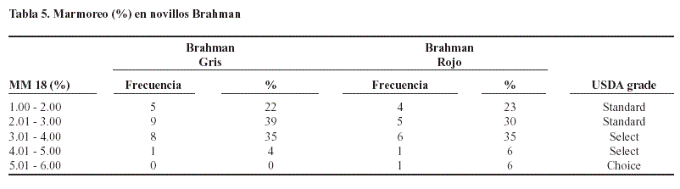
Las tendencias diferentes entre variedades de la raza Brahman en el porcentaje de grasa intramuscular serían explicables por la mayor selección lechera en BR (Huertas, 2003). No obstante, esta hipótesis necesita ser mejor evaluada (medir más animales BG y BR, de los dos sexos y en diferentes ambientes) para poder reconfirmar estas diferencias que le darían ventajas al ganado BR. En la literatura no se encontraron estudios que hayan comparado el engrasamiento y el desarrollo muscular de novillos Brahman Rojo y Gris, por lo que los hallazgos generados pueden ser los primeros referentes para Colombia.
Medidas de la canal de novillos Brahman
Al comparar las medidas PCC y % en canal entre BG y BR se encontraron diferencias significativas (p < 0.05). Sin embargo, las diferencias no fueron concluyentes, ya que los novillos Brahman Gris se sacrificaron en promedio a los 23.5 meses y los novillos Brahman Rojo a los 25.9 meses (Tabla 6). Además, el rendimiento en canal está influenciado por factores como tiempo de ayuno, transporte y manejo antes del sacrificio.
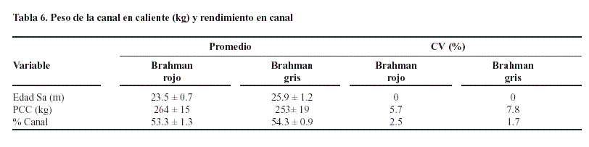
Los promedios de PCC fueron similares a los reportados para novillos cebú y cebú x romo de 24 meses (Echeverry, 2002); pero inferiores a los reportados por Vélez y Sánchez (1994) para novillos Brahman de 34 meses (59%), y por Jiménez y Castro (1995) para novillos 3/4 Cebú x 1/4 Romo de 36 meses para la zona del Valle del Sinú (58.4%).
Medidas ICTA de la canal de novillos Brahman Rojo
Al comparar medidas lineales de la canal entre novillos Brahman Rojo se notaron grandes diferencias en medidas de conformación y longitud corporal, rasgos que estarían incidiendo en el peso de la canal caliente y total de carne aprovechable.
Las canales de novillos Brahman Rojo se tuvieron que limpiar (trimming) debido al alto contenido de grasa interna (17.8 kg por animal).
El peso promedio de la canal fría de los novillos BR (Tabla 7) fue superior al reportado por Gómez (2000) para novillos cebú de 36 meses (254 kilos).
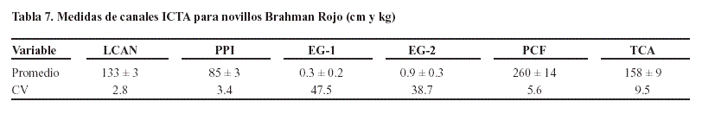
La longitud de la canal de novillos BR fue inferior a la reportada por Jiménez y Castro (1995) para novillos 3/4 Cebú x 1/4 Romo en la zona del valle del Sinú (158.4) y fueron similares a los reportados para cruces San Martinero x Cebú (Gómez, 2000).
El espesor de la grasa dorsal en el sitio EG1 fue inferior al reportado por Gómez (2000) para canales de novillos Cebú de 36 meses (0.58 cm). No obstante, valores reportados en EE.UU. son superiores por el tipo de dieta a base de concentrado utilizada para engordar novillos.
Las medidas de perímetro de pierna y longitud de canal fueron similares a las reportadas por Gómez (2000) para novillos Cebú en el piedemonte llanero. La medida de perímetro de pierna en promedio fue similar a la reportada por Torres (2002) para novillos Cebú x Limousin (88.2 cm).
El Total de Carne aprovechable fue similar al reportado por Jiménez y Castro (1995) para novillos 3/4 Cebú x 1/4 Romo, e inferior al reportado por el mismo estudio para novillos 3/4 Cebú x 1/4 Romo (177.3 kg) y por Torres (2003) para novillos Cebú x Limousin (177 kg). Las diferencias pueden explicarse por el vigor híbrido y por el alto contenido de grasa en las canales de los novillos Brahman Rojo.
A pesar de que el total de novillos Brahman Rojo evaluados por Frigosabana obtuvieron una clasificación de canales de 5 estrellas, la grasa excesiva representó en promedio 6.8%, el doble del reportado por Jiménez y Castro (1995) en la zona del valle del Sinú para canales de novillos Cebú x Romo.
Correlaciones entre medidas corporales in vivo y en canal
Entre medidas in vivo
En general, medidas de peso consecutivas estuvieron altamente correlacionadas entre sí (p < 0.0001). La Ganancia de Peso Postdestete presentó correlaciones positivas altamente significativas con PA18 (0.77), PT24 (0.61) y correlaciones significativas positivas con AS24 (0.51), AOL18 (0.45) y correlaciones significativas negativas con PAD (-0.47), LCA (-0.46) y Marmoreo (-0.40).
El Marmoreo presentó correlaciones antagónicas moderadas con área de ojo del lomo a los 18 y 24 meses (- 0.36 y - 0.24). Esto hace suponer que la selección por mayor desarrollo muscular de animales Cebú podría afectar el porcentaje de Marmoreo (< calidad)
El peso a los 12, 18 y 24 meses mostró correlaciones moderadas con las medidas bovinométricas
(p < 0.05) en los dos grupos de novillos Brahman. En general el peso final, y el ASA, AS18 y AS24 presentaron correlaciones positivas (0.63, 0.38 y 0.33). Las medidas PAA y PA24 estuvieron altamente correlacionadas con el peso final (0.68 y 0.82) que concuerdan con reportes de Hernández et al. (1984) en ganado Cebú en Cuba.
Medidas in vivo y medidas de la canal
Las medidas de AS24, LC24 y LCAN se correlacionaron con el PCC (0.36, 0.44 y 0.65). El Peso de la Canal Fría estuvo altamente correlacionado con el GPD (0.78) y peso de sacrificio (0.89), esto concuerda con reportes de Amador y Padilla (1996). El AOL18 se correlacionó negativamente con Espesor de Grasa en el sacro EG2 (-0.52). La correlación entre perímetro de pierna tomada en la canal y TCA fue positiva y alta (0.62). Se encontraron correlaciones significativas entre AOL18 y PCF (0.57), y AOL18 y TCA (0.63), superiores a las reportadas por Torres (2003), quien encontró que el AOL medido por ultrasonido en novillos cruzados Cebú x Limousin antes del sacrificio (21 meses) estuvo correlacionado moderadamente con peso de la canal fría, PCF (0.40) y con total de carne aprovechable TCA (0.40). La correlación entre perímetro de pierna tomada en la canal con el peso de la canal fría (0.56) fue similar a la reportada por Amador y Padilla (1996).
El porcentaje de Marmoreo presentó correlaciones moderadas y negativas con perímetro de pierna (-0.42), peso de la canal caliente (-0.31) y total de carne aprovechable (-0.38). Esto confirma el hecho de la dificultad de producir canales pesadas que al mismo tiempo cuenten con un buen % de marmoreo.
El peso de la canal caliente estuvo correlacionado con altura al sacro al año (0.59) y altura a los 18 meses (0.41).
Relación entre medidas de grasa y músculo tomadas in vivo (US) y en la canal
A pesar de que tanto el área de ojo del lomo medido por US y el perímetro de pierna medido en la canal son estimadores del desarrollo muscular del animal, sólo se encontró correlación moderada entre estas medidas (0.28). La magnitud de la correlación podría entenderse entre otras razones por utilizar medidas de novillos BG y BR. Un menor perímetro de tórax en el novillo Brahman Rojo hace que los lomos no sean tan anchos para influir en mayor producción de carne total. Además, esto se explica por la influencia de la longitud corporal en la determinación del total de carne de la canal TCA (correlación de 0.64), pues se encontró que uno de los novillos de mayor medida de AOL18 fue uno de los de menor cantidad de carne producida en canal. Este novillo a su vez fue uno de los animales de menor longitud corporal a los 12, 18, 24 meses y el segundo en menor longitud de canal. De acuerdo con estos hallazgos se puede inferir que la medida de AOL18-US por sí sola no sería un estimador confiable de la cantidad de músculo de la canal.
La medida de grasa EGD18 y la EG1 no estuvieron correlacionadas estadísticamente. Aunque esto indicó mayor variabilidad en la medida de grasa al momento del sacrificio, la medida de grosor de grasa dorsal tomada por ultrasonido no tuvo ninguna relación con el patrón de engrasamiento final de las canales. En 10 de 14 animales la medida GGD fue sobreestimada, en dos se mantuvo igual y en dos casos fue subestimada. En promedio, al comparar la medida tomada por ultrasonido y la tomada en la canal hubo una sobreestimación de 0.12 cm por novillo, esto confirma la dificultad para realizar mediciones de menos de 0.4 cm, por lo que se sugiere que esta medida debería tomarse a mayores edades en animales cebuinos cebados a pastoreo. Esta diferencia entre medidas de grasa dorsal in vivo y en canal coincide con lo reportado por Crews et al. (2002) al otorgar gran variación en los resultados de predicción in vivo del nivel de grasa del novillo antes del sacrificio, por lo tanto, la medida de espesor de grasa dorsal en ganado Brahman tomada a los 18 meses de edad con ultrasonido no sería un medio efectivo para predecir la grasa dorsal en la canal de animales sacrificados a los 25 meses.
Análisis de regresión múltiple (modelos de predicción)
En general, la ganancia de peso posdestete y las medidas bovinométricas a los 18 meses tuvieron el mayor poder predictivo del PCC y TCA.
Aunque el área de ojo del lomo y el perímetro de pierna son indicadores de la musculatura total de la canal, el AOL18 tomado in vivo fue más predictivo del total de carne aprovechable TCA que el mismo perímetro de pierna tomado en la canal.
- PCC = -670.9 + 496.1 ASA + 147.8 PT18 + 0.7 AOL18 (R2=59%)
- TCA = 74.137+ 121.5 GPD + 0.3 AOL18 (R2=81%)
- TCA = -527.4 + 321.3 AS18 + 88.8 PTA + 65.4 PT18 + 184.7 LC18 (R2=90%)
Los resultados de los modelos de regresión lineal múltiple sugieren que usando una combinación de medidas in vivo se puede predecir el peso de la canal caliente y/o la cantidad de carne de la canal.
IMPLICACIONES
La mayor expresión del crecimiento posdestete (GPD) se presentó en los novillos Brahman Gris, condición que se vería reflejada en mayor precocidad, canal más magra y de mayor producción de carne. Diferencias de forma corporal de los novillos Brahman fueron en gran parte responsables del crecimiento diferente posdestete entre variedades de la raza.Ya que los novillos BR fueron más largos y tuvieron un mayor MM18 y los novillos BG tuvieron mayores medidas PT y AOL18, surgen distintas posibilidades de selección para mejorar el rendimiento y calidad de la canal en cada variedad de la raza Brahman. Además, estrategias de manejo nutricional diferentes serían necesarias para la ceba de novillos BR debido a mayor tiempo gastado para alcanzar el acabado y el peso de sacrificio.
AGRADECIMIENTOS
Los autores agradecen a las siguientes personas por su apoyo técnico y/o económico:
- De Asocebú a su vicepresidente Luis Samuel Martínez; y a los socios de Asocebú Manuel Antonio Annichiarico, Luis Fernando y Juan Fernando Cadavid.
- De Corpoica, Programa de Fisiología y Nutrición Animal, a Rolando Barahona, Jaime Cardozo y Marcela Ríos.
- De Frigocar y Frigosabanas a Luis Fernando Duque, Jesús Cárdenas, César Celís, Jorge Benítez y Alfredo Padrón.
BIBLIOGRAFÍA
1. Amador, I. y A. Padilla (1996). Evaluación en pie y en canal de novillos en confinamiento. Datos sin publicar. ICTA-Universidad Nacional de Colombia.
2. Asocebú (2003). Evaluación genética de toros cebú, Sumario 50 p.
3. Asociación Brasileira do Criadores do Zebu-ABCZ (1997). Revisao de Critérios de Selecao e Julgamento em Gado de Corte. Seminario Nacional (Uberaba), Documento.
4. Crews, D.H., Shannon, N.H., Crews, R.E. and Kemp R.A. (2002). Weaning, Yearling and Preharvest Ulrasound Measures of Fat and Muscle Area in Steers and Bulls. J. An Sci., 80:2817-2824.
5. Echeverry, C. (2002). Evaluación del desempeño del ganado cebú comercial y sus cruces con razas criollas y europeas para la producción de carne en la región de Urabá. Memorias del Seminario Internacional Competitividad en Carne y Leche, Noviembre de 2002, Medellín, Colombia.
6. Gómez, S.J. (2000). Rendimiento en canal del cruce San Martinero (SM) x Cebú (C) y la Raza Cebú (www.corpoica.org.co/sitiocorpoica/planes/eventos/art7.htm).
7. Huertas N.L. (2003, March). Performance Capabilities of Brahman and Brahman x Dairy Crosses for Carcass and Beef Quality in the Tropics. Brahman J: 61-64.
8. Hernández, M., García, F., Soto V. y M. López (1984). Estimado del peso vivo al nacer en terneros Cebú. Asoc. Cub. Prod. Ani., 3:42.
9. Jaramillo, D. y F. Jaramillo (1994, Diciembre). Musculatura y Grasa en Ganado de Carne. El Cebú, 275:52-62.
10. Jiménez P.G. y Castro H.A. (1995). Ganancia diaria de peso y evaluación de matadero de machos cruzados romosinuano x Cebú. (www.corpoica.org.co/sitioscorpoica/html/planes/ganaderia/jimenez.html)
11. Manrique, C. (2003). Análisis bovinométrico de pruebas de ganancia de peso en pastoreo. El Cebú, 331:18-26.
12. Plasse, D., Fossi, H., Hoogesteijn R., Verde, O., Rodríguez, C. y R. Rodríguez (2000). Producción de vacas F1 Bos taurus x Brahman apareadas con toros Brahman y de vacas Brahman con toros F1 Bos taurus x Brahman versus Brahman. 1. Pesos al nacer, destete, 18 meses y peso final. Livest. Res. Rural Develop., 12(4):32-36.
13. SAS, Statistic Analysis System (2000). Versión 8. NC, E.U.
14. Torres, A.C. (2002). Predicción de la composición de la carcasa en ganado de carne usando el ultrasonido. El Cebú, 329:54-60.
15. Torres, A.C. (2003). Resultado de la tercera Prueba de Ganancia de Peso en Pastoreo en La Dorada: Medidas Bovinométricas y Ultrasonido. El Cebú, 331:17.
16. Vargas, C.A., Elzo, M.A., Chase, C.C. and T.A. Olson (2000). Genetic Parameters and Relationships Between Hip Height and Weight in Brahman Cattle. J. An Sci., 78:3045-3052.
17. Vélez, G. y G. Sánchez (1994, diciembre). Juzgamiento de novillos Cebú comerciales por parte del Colegio de Jueces de Ganado Cebú. El Cebú, 275:44-49.

* | Candidato a Maestro en Producción Animal. Universidad Nacional-Palmira. Asesor Asocebú juancarvm@yahoo.com
** | Zoot, MSc. Profesora Asistente Universidad Nacional-Palmira. laalvarezf@palmira.unal.edu.co

